Оформление случаев диспансерного наблюдения
Согласно новым требованиям оплата случаев по диспансерному наблюдению будет производиться в соответствии с проведенными пациенту исследованиями. Ранее был комплексный тариф, с 2026 года данный тариф исключается.
Для того, чтобы корректно оформить случай диспансерного наблюдения в программе ПК Здравоохранение необходимо в случае выбрать способ оплаты = За Посещение; цель посещения = Диспансерное наблюдение, а также в перечень выполненных услуг добавить все услуги, которые были оказаны пациенту (перечень необходимых услуг в соответствии с тем или иным диагнозом прописаны в приказе 168н).
Пример заполнения случая с DS: I11.9
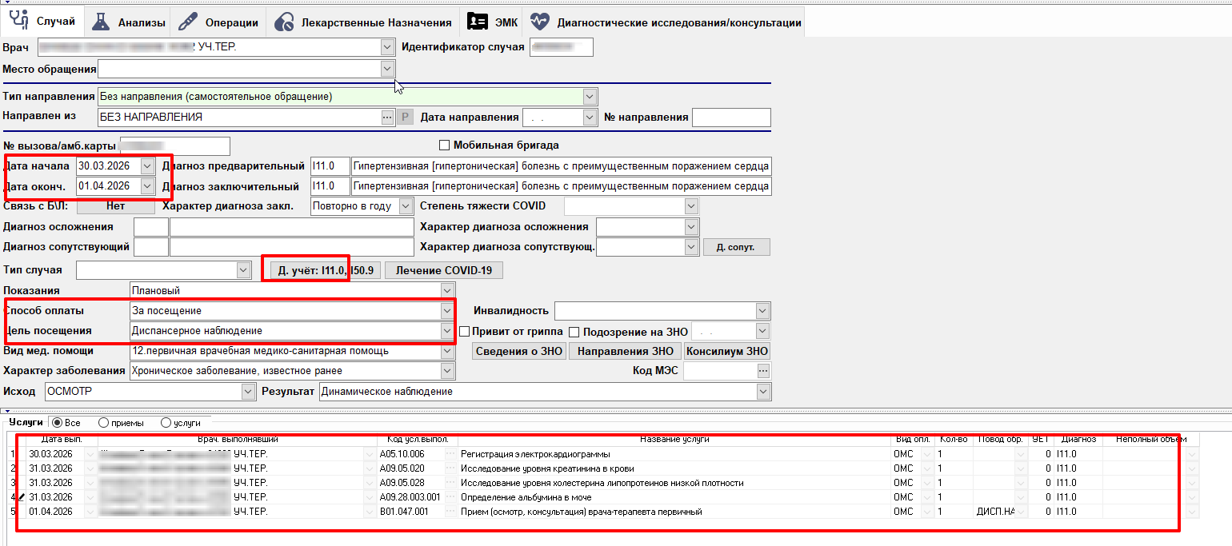

ДИСПАНСЕРНОЕ НАБЛЮДЕНИЕ ЗА ВЗРОСЛЫМ НАСЕЛЕНИЕМ ВРАЧОМ-ТЕРАПЕВТОМ
N п/п | Код по Международной статистической классификации болезней и проблем, связанных со здоровьем, 10-го пересмотра <1> | Хроническое заболевание, функциональное расстройство, иное состояние, при наличии которых устанавливается диспансерное наблюдение | Минимальная периодичность диспансерных приемов (осмотров, консультаций) | Контролируемые показатели состояния здоровья в рамках проведения диспансерного наблюдения
1 | I10 - I15 | Болезни, характеризующиеся повышенным кровяным давлением | В соответствии с клиническими рекомендациями, но не реже 1 раза в год | Вес (индекс массы тела <2>), окружность талии, статус курения;  артериальное давление <3>, частота сердечных сокращений <4>;  1) скорость клубочковой фильтрации (не реже 1 раза в год);  2) холестерин-липопротеины низкой плотности <5> (не реже 1 раза в год);  3) альбуминурия в разовой порции мочи (не реже 1 раза в год);  4) отсутствие признаков прогрессирования заболевания по результатам электрокардиограммы <6> (не реже 1 раза в год);  5) Прием (осмотр, консультация) врача-терапевта участкового первичный

Обратите внимание, что все выполненные услуги должны входить в период проведения диспансерного наблюдения. Если пациенту не удалось провести все назначенные услуги в день приема у врача, то случай должен закрыться по факту выполнения последнего исследования. Также важно! чтобы закрывающей услугой был прием врача (терапевт, ВОП, кардиолог и тд). Дата приема врача должна быть равна дате закрытия случая.
На приведенном примере у пациента регистрация ЭКГ 30.03.2026; исследование уровня креатинина, холестерин-липопротеин, альбуминурия выполнены 31.03.2026. Прием терапевта состоялся 01.04.2026, соответственно дата открытия случая у нас 30.03.2026, дата закрытия случая 01.04.2026 все услуги выполнены в период проведения диспансерного наблюдения! Закрывающая услуга терапевт!
В оплате за данный случай будет учтена стоимость: ЭКГ + исследование уровня креатинина в крови + стоимость исследования уровня холестерин-липопротеин + определение альбумина в моче + стоимость приема терапевта, оказанный в рамках ДН. (Стоимость можно посмотреть в Тарифном соглашении Приложение 2 вкладка Диспансерное наблюдение).
Если пациенту не назначены, например, Исследование уровня креатинина в крови, Определение альбумина в моче, то в случай эти услуги не добавляются и соответственно в оплату стоимости не войдут.
Если врач делает направление на исследования из своего приема, через вкладку Направление на диагностические исследования, по факту их выполнения услуги будут автоматически перенесены в случай, открытый врачом-клиницистом. Также допустимо добавление услуг вручную, для этого необходимо на клавиатуре нажать кнопку со стрелочкой вниз, в случае добавится строчка без кода услуги:

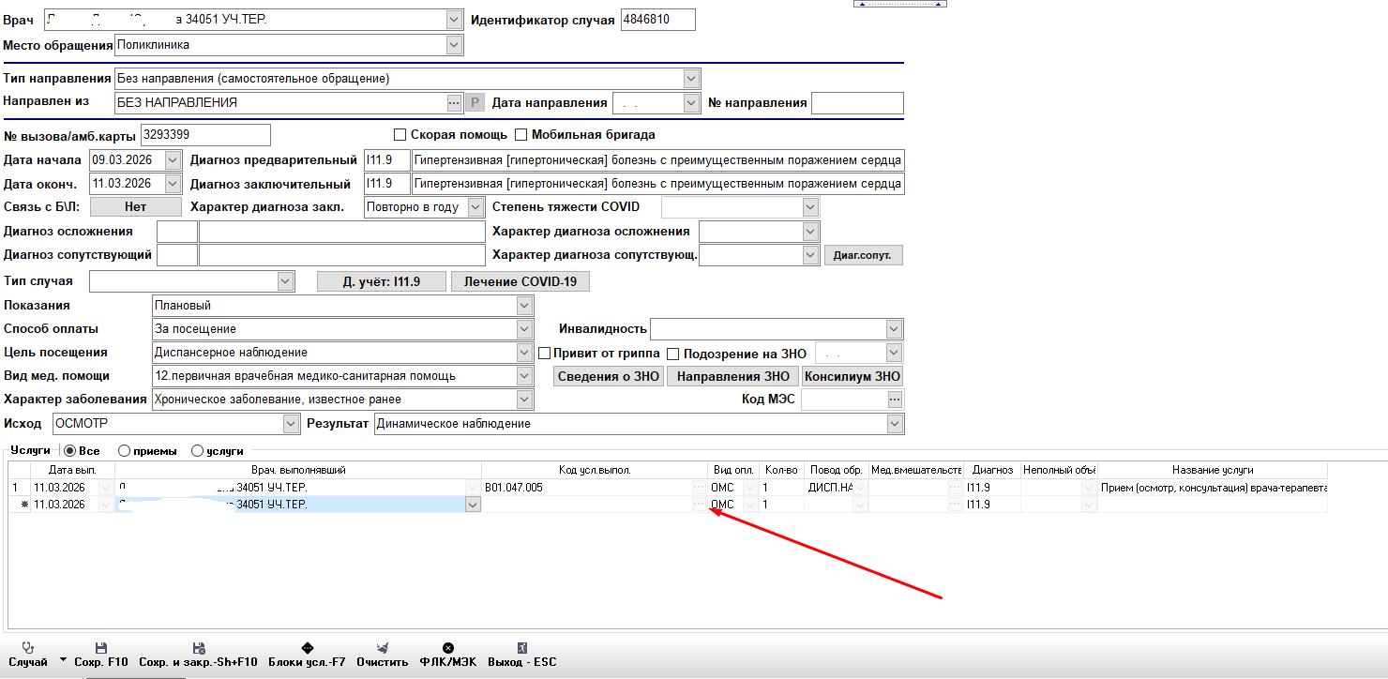
Далее необходимо нажать кнопку […], в поле Код усл.выпол., после этого откроется форма с перечнем услуг, допустимых к проведению в рамках диспансерного наблюдения. Пользователю нужно найти необходимую услугу по наименованию или коду номенклатуры:
